Gerenciamento de Incidentes
Índice
Gerenciamento de Incidentes 1
1 Gestão de Incidentes 4
1.1 Fluxo de Incidentes- CONTAX 5
1.1.1 Elementos do processo 5
1.1.1.1 Monitoração NOC 5
1.1.1.2 Acionar Especialistas 5
1.1.1.3 Monitorar Alto Impacto 6
1.1.1.4 Definir dono no Alto Impacto 6
1.1.1.5 Comandar Conference Call Monitorar SLA 6
1.1.1.6 Escalonar Hierarquia 6
1.1.1.7 Validar solução 6
1.1.1.8 Fechar Incidente 6
1.1.1.9 Abrir Problema 7
1.1.1.10 Monitorar SLA 7
1.1.1.11 Rever Prioridade 7
1.1.1.12 Associar ao Problema 8
1.1.1.13 Resolver Incidente em N1 8
1.1.1.14 Classificar Requisição 8
1.1.1.15 Consultar Requerimentos 8
1.1.1.16 Resolver Solicitação de Serviço 8
1.1.1.17 Fechar Requisição 8
1.1.1.18 Abrir tProcess! 9
1.1.1.19 Classificar IN/RS 9
1.1.1.20 Monitoração automática tProcess! 9
1.1.1.21 Encerrar Chamado 9
1.1.1.22 Consultar Base de C. Contax 9
1.1.1.23 Candidatar à Problema 10
1.1.1.24 IMDB 10
1.1.1.25 Aplicar Solução de Contorno 10
1.1.1.26 Abrir Incidente NOC 10
1.1.1.27 Classifica Prioridade 10
1.1.1.28 Acionar Fornecedor 10
1.1.1.29 Delegar Responsáveis 11
1.1.1.30 Acionar Especialistas 11
1.1.1.31 Comunica Stakeholders 11
1.1.1.32 Acompanha o Ciclo de Vida do Chamado 11
1.1.1.33 Fechar Incidente 11
1.1.1.34 Abrir Problema 11
1.1.1.35 Notificar Especialistas para fechamento 11
1.1.1.36 Viabilizar Monitoração 12
1.1.1.37 Validar e Implantar Monitoria 12
1.1.1.38 Notificar Especialistas para fechamento 12
1.1.1.39 Acionar Fornecedores ou Clientes 12
2 Recursos 12
2.1 Proprietário do Processo de Gerenciamento de Incidentes (Função) 12
2.2 Coordenador do Processo de Gerenciamento de Incidentes (Função) 13
2.3 Atendente da Central de Serviços - "CSC - Dispatcher" (Função) 14
2.4 Analista de Incidentes - "CSC - Alto Impacto / CSC - NOC" (Função) 15
2.5 Especialista de Incidentes - "CSE / Aplicações" (Função) 16
2.6 Monitor da Central de Serviços "Dispatcher/NOC/Alto Impacto" (Função) 17
3 Matriz ARCI 19

- Gestão de Incidentes

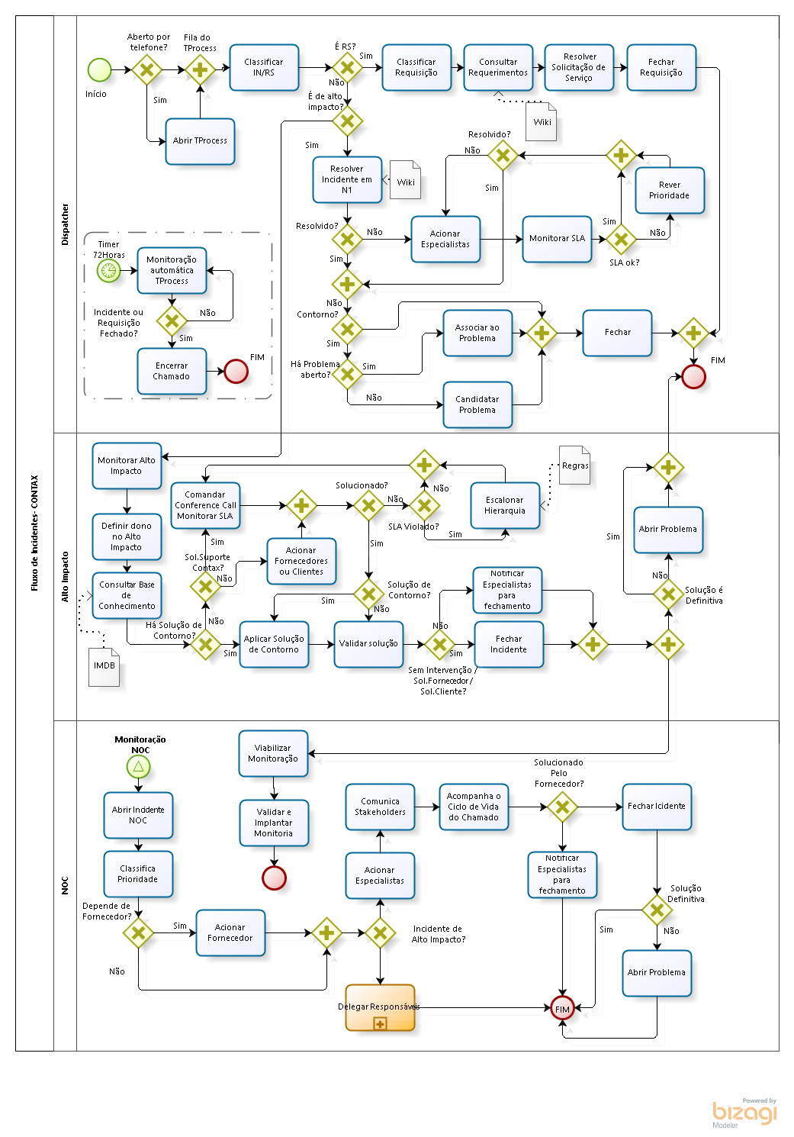

  - Fluxo de Incidentes- CONTAX
Descrição
Uma das chaves para o sucesso de uma organização de TI é a habilidade em prover Serviços de Qualidade para seus Clientes assegurando sua satisfação. Algumas dificuldades enfrentadas por essas organizações de TI são garantir:
- Que depois de um incidente os serviços possam ser restaurados o mais breve possível minimizando o impacto nos processos de negócios, de acordo com o nível de serviço;
- Rápida resolução para restabelecer o serviço em caso de falhas durante ou após as mudanças, garantindo o acordo no nível de serviço;
- Controle e planejamento sobre qualquer atividade que possa impactar os serviços providos aos Clientes;
O foco do Gerenciamento de Incidentes está na resolução rápida dos incidentes, que pode ser alcançada através da aplicação de uma solução de contorno ou definitiva, utilizando uma base de conhecimento estruturada e o conhecimento dos analistas e especialistas de incidentes.
Para ser bem-sucedido o Gerenciamento de Incidentes deve implementar sólidos procedimentos para registrar, classificar e direcionar incidentes de forma rápida e precisa, para que o incidente seja tratado pelo solucionador correto no momento certo, deve ser apoiado pelos outros processos de Gerenciamento de Serviços de TI e fornecer informação sobre o histórico dos incidentes para os outros processos com qualidade.

    - Elementos do processo

      - Monitoração NOC

      - Acionar Especialistas
Descrição
Caso o incidente não tenha sido resolvido por consultas a Base de Conhecimentos Contax ou Wiki (Conhecimento) é necessária ajuda especializada para a solução.

Executantes
Atendente da Central de Serviços - "CSC - Dispatcher"
      - Monitorar Alto Impacto
Descrição
Iniciar atendimento do incidente de acordo com as regras de alto impacto.

Executantes
Analista de Incidentes - "CSC - Alto Impacto / CSC - NOC"

      - Definir dono no Alto Impacto
Executantes
Analista de Incidentes - "CSC - Alto Impacto / CSC - NOC"

      - Comandar Conference Call Monitorar SLA
Executantes
Analista de Incidentes - "CSC - Alto Impacto / CSC - NOC"

      - Escalonar Hierarquia
Executantes
Coordenador do Processo de Gerenciamento de Incidentes

      - Validar solução
Executantes
Analista de Incidentes - "CSC - Alto Impacto / CSC - NOC"

      - Fechar Incidente
Executantes
Analista de Incidentes - "CSC - Alto Impacto / CSC - NOC"

      - Abrir Problema
Descrição
Realizar o registro de problema para o incidente apresentado.

Executantes
Coordenador do Processo de Gerenciamento de Incidentes

      - Monitorar SLA
Descrição
O tratamento é de prioridade baixa ou média. O SLA para essas prioridades devem ser monitorados. Utilizar o escalonamento hierárquico conforme regras previamente estabelecidas.

Executantes
Atendente da Central de Serviços - "CSC - Dispatcher"

      - Rever Prioridade
Descrição
Um incidente de baixo impacto que provoque a violação do SLA do serviço impactado, deve ter sua prioridade aumentada a fim de obter maior importância na fila de tratamento.

Executantes
Atendente da Central de Serviços - "CSC - Dispatcher"

      - Associar ao Problema
Descrição
Associar o registro do incidente ao registro de problema relacionado ao sintoma apresentado.

Executantes
Atendente da Central de Serviços - "CSC - Dispatcher"

      - Resolver Incidente em N1
Descrição
Caso a consulta no Wiki permita a solução em primeiro nível, aplicar a orientação obtida na solução do incidente.

Executantes
Atendente da Central de Serviços - "CSC - Dispatcher"

      - Classificar Requisição
Executantes
Atendente da Central de Serviços - "CSC - Dispatcher"

      - Consultar Requerimentos

      - Resolver Solicitação de Serviço

      - Fechar Requisição

      - Abrir tProcess!
Descrição
Interagir com o usuário para obter o melhor nível de informação possível sobre a demanda visando a classificação e priorização adequadas ao impacto e urgência.

Executantes
Atendente da Central de Serviços - "CSC - Dispatcher"

      - Classificar IN/RS
Descrição
Definir se a demanda é um incidente ou uma requisição de serviços.

Executantes
Atendente da Central de Serviços - "CSC - Dispatcher"

      - Monitoração automática tProcess!

      - Encerrar Chamado

      - Consultar Base de C. Contax
Executantes
Analista de Incidentes - "CSC - Alto Impacto / CSC - NOC"

      - Candidatar à Problema
Descrição
Candidatar a problema o registro de incidentes que não possua solução definitva.

Executantes
Atendente da Central de Serviços - "CSC - Dispatcher"

      - IMDB

      - Aplicar Solução de Contorno
Executantes
Analista de Incidentes - "CSC - Alto Impacto / CSC - NOC"

      - Abrir Incidente NOC
Executantes
Monitor da Central de Serviços "Dispatcher/NOC/Alto Impacto"

      - Classifica Prioridade
Executantes
Monitor da Central de Serviços "Dispatcher/NOC/Alto Impacto"

      - Acionar Fornecedor
Executantes
Monitor da Central de Serviços "Dispatcher/NOC/Alto Impacto"

      - Delegar Responsáveis

      - Acionar Especialistas
Executantes
Monitor da Central de Serviços "Dispatcher/NOC/Alto Impacto"

      - Comunica Stakeholders
Executantes
Monitor da Central de Serviços "Dispatcher/NOC/Alto Impacto"

      - Acompanha o Ciclo de Vida do Chamado
Executantes
Monitor da Central de Serviços "Dispatcher/NOC/Alto Impacto"

      - Fechar Incidente
Executantes
Monitor da Central de Serviços "Dispatcher/NOC/Alto Impacto"

      - Abrir Problema
Executantes
Monitor da Central de Serviços "Dispatcher/NOC/Alto Impacto"

      - Notificar Especialistas para fechamento
Executantes
Monitor da Central de Serviços "Dispatcher/NOC/Alto Impacto"

      - Viabilizar Monitoração
Executantes
Monitor da Central de Serviços "Dispatcher/NOC/Alto Impacto"

      - Validar e Implantar Monitoria
Executantes
Monitor da Central de Serviços "Dispatcher/NOC/Alto Impacto"

      - Notificar Especialistas para fechamento
Executantes
Analista de Incidentes - "CSC - Alto Impacto / CSC - NOC"

      - Acionar Fornecedores ou Clientes
Executantes
Analista de Incidentes - "CSC - Alto Impacto / CSC - NOC"

- Recursos

  - Proprietário do Processo de Gerenciamento de Incidentes (Função)
Descrição
- É a autoridade máxima do Processo de Gerenciamento de Incidentes devendo possuir nível executivo dentro da área de TI;
- Garantir a efetividade do Processo de Gerenciamento de Incidentes garantindo o cumprimento dos requerimentos do processo e o tratamento de exceções;
- Assegurar o ciclo de melhoria contínua do processo com a integração em relação aos demais processos relacionados ao Gerenciamento de Incidentes;
- Garantir a aderência do processo aos requerimentos de negócio da Contax assegurando o alcance das metas definidas nos indicadores de performance;
- Avaliar periodicamente os relatórios gerenciais e adotar as ações corretivas necessárias e realizando verificações periódicas no processo;
- Convocar, quando necessário, um comitê (temporário) para avaliar a necessidade de alterações no processo de forma a melhor atingir seus objetivos;
- Interagir continuamente com os proprietários dos processos correlatos trazendo para o processo os ajustes estratégicos decorrentes de novos requerimentos de negócio, bem como avaliar periodicamente o atendimento aos requerimentos em vigor;
- Prover os recursos financeiros, considerando os aspectos humanos e tecnológicos necessários para o atendimento dos objetivos do processo negociando alterações com os proprietários dos outros processos, caso haja conflito entre os mesmos;
- Escalar hierarquicamente quaisquer ameaças que possam causar impacto ao bom andamento do processo promovendo uma cultura de colaboração de processos e, combatendo trabalhos isolados e “silos”;
- Remover barreiras.

  - Coordenador do Processo de Gerenciamento de Incidentes (Função)
Descrição
- Possui autoridade para o Processo de Gerenciamento de Incidentes, participando tanto no desenho como na execução do Processo, sob a direção do Proprietário do Processo;
- Deve possuir nível tático dentro da área de TI;
- Fazer valer as regras estabelecidas para o Processo de Gerenciamento de Incidentes;
- Assegurar a eficácia e eficiência do Processo de Gerenciamento de Incidentes;
- Estabelecer a Central de Serviços como o único ponto de contato com o usuário;
- Verificar o processo no nível operacional, garantindo o uso correto do mesmo;
- Fazer recomendações de melhorias; Desenvolver e manter o sistema de Gerenciamento de Incidente;
- Coordenar as atividades do processo de Incidentes de maneira a fazer cumprir seu objetivo de acordo com o especificado;
- Identificar oportunidades de melhorias no processo e nas ferramentas utilizadas para atingir o melhor desempenho possível, com os recursos humanos e tecnológicos disponíveis;
- Gerar e disponibilizar relatórios gerenciais para análise de desempenho do processo;
- Alertar o Proprietário do Processo sobre condições de exceção, propondo soluções para o tratamento adequado das mesmas;
- Administrar impasses durante execução das atividades do processo;
- Monitorar o processo através dos seus indicadores de performance;
- Monitorar a base de todos os Incidentes registrados no processo e escalar hierarquicamente o não cumprimento das Instruções Normativas do processo;
- Recomendar e implementar melhorias;
- Definição de alocação de recursos da equipe para a execução do processo;
- Assegurar a integração com os processos correlatos, principalmente com o Gerenciamento de Problema, Configuração e Mudanças;
- Notificar os desvios identificados ou oportunidades de melhoria nos processos.

  - Atendente da Central de Serviços - "CSC - Dispatcher" (Função)
Descrição
- Executa atividades do Processo de Gerenciamento de Incidentes, como o contato com os usuários, o registro de Chamados, Requisição de Serviço e Incidente, sob a direção do Coordenador da Central de Serviços;
- Deve possuir conhecimento básico relacionado aos processos de negócio e intermediário do Processo de Gerenciamento de Incidente, habilidade na comunicação;
- Executar as atividades relacionadas ao processo de Gerenciamento de Incidentes, provendo o atendimento aos Usuários da TI;
- Atender os usuários em relação aos serviços disponibilizados pela área de TI que suportam os processos de negócio e Registro de CHAMADO, RDS e Incidentes;
- Direcionamento de incidentes para Grupos Solucionadores de forma rápida e precisa;
- Conhecer e seguir as Instruções Normativas definidas no processo e as instruções de trabalho do Gerenciamento de Incidentes;
- Identificar oportunidades de melhoria;
- Obter o conhecimento técnico e organizacional requeridos para a execução de suas atividades;
- Informar ao Coordenador do Processo sobre irregularidades na execução de suas atividades;
- Registrar Chamados e responder consultas e dúvidas; Registrar Incidentes e Requisições de Serviço;
- Classificar o Incidente;
- Direcionar Incidentes e Requisições de Serviço para um grupo solucionador;
- Atualizar o registro de incidente e informar ao usuário as alterações de status durante o ciclo de vida do incidente;
- Monitorar a resolução dos incidentes; Encerrar Incidentes resolvidos com a concordância do usuário.

  - Analista de Incidentes - "CSC - Alto Impacto / CSC - NOC" (Função)
Descrição
- São os profissionais responsáveis por prover o suporte inicial para incidentes;
- Deve possuir conhecimento técnico relacionado ao processo de negócio e às tecnologias envolvidas no fornecimento dos serviços entregues pela TI e habilidade de comunicação;
- Executar as atividades relacionadas ao processo de Gerenciamento de Incidentes provendo o primeiro nível de suporte;
- Conhecer e seguir as Instruções Normativas definidas no processo e nas instruções de trabalho do Gerenciamento de Incidentes;
- Prestar o Suporte Inicial (1º nível) dos Incidentes e avaliar ou executar Requisições de Serviço;
- Identificar oportunidades de melhoria;
- Obter o conhecimento técnico e organizacional requeridos para a execução das suas atividades;
- Informar ao Gerente do Processo sobre irregularidades na execução de suas atividades;
- Prestar o suporte inicial, fornecendo uma solução encontrada na base de conhecimento ou outra solução fornecida pelo sistema utilizado;
- Entrar em contato com o usuário para obtenção de informações adicionais em caso de necessidade;
- Direcionar Incidentes e Requisições de Serviço para um grupo solucionador especializado (2º nível), caso não tenha sido resolvido ou realizado durante o atendimento de 1º nível;
- Atualizar o registro histórico durante as ações tomadas no tratamento do incidente;
- Determinar se o incidente foi causado por Mudanças;
- Manter-se informado sobre os incidentes (atuais e antigos), problemas e erros conhecidos; Encerrar Incidentes após finalizar as atividades de suporte, quando estiver em contato com o usuário.

  - Especialista de Incidentes - "CSE / Aplicações" (Função)
Descrição
- São os profissionais responsáveis por prover o segundo nível de suporte para incidentes;
- Deve possuir conhecimento técnico avançado relacionado às tecnologias envolvidas no fornecimento dos serviços entregues pela TI e habilidade de comunicação;
- Executar as atividades relacionadas ao processo de Gerenciamento de Incidentes, provendo o segundo nível de suporte;
- Conhecer e seguir as Instruções Normativas definidas no processo e nas instruções de trabalho do Gerenciamento de Incidentes;
- Investigação, diagnósticos e resolução de incidentes, Tratamento de requisições de Serviço;
- Direcionar Incidentes para Fornecedores de Suporte e Identificar oportunidades de melhoria;
- Obter o conhecimento técnico e organizacional requeridos para a execução das suas atividades;
- Informar ao Gerente do Processo sobre irregularidades na execução de suas atividades;
- Investigar, diagnosticar e aplicar uma solução de contorno ou definitiva para um incidente não resolvido no 1º nível;
- Avaliar e executar Requisições de Serviço;
- Direcionar Incidentes e Requisições de Serviço para um grupo solucionador interno ou externo e coordenar a resolução do Incidente. Exemplo: fornecedores, desenvolvedores de sistemas, Gerenciamento de Problemas, Gerenciamento de Mudanças, etc.;
- Submeter GMUD’s ao Gerenciamento de Mudanças e recuperar ou coordenar a recuperação do IC em falha se necessário atualizando o registro do Incidente.

  - Monitor da Central de Serviços "Dispatcher/NOC/Alto Impacto" (Função)
Descrição
- São os profissionais responsáveis pela monitoração e acompanhamento dos Incidentes e requisições de Serviço;
- Monitor da Central de Serviços;
- Deve possuir conhecimento básico relacionado ao processo de negócio e intermediário do Processo de Gerenciamento de Incidente, habilidade na comunicação;
- Executar as atividades de Monitoração, Acompanhamento e Comunicação do Processo de Gerenciamento de Incidentes;
- Direcionamento de incidentes para outros grupos solucionadores;
- Comunicação com os usuário e analistas envolvidos em incidentes; Encerramento de Incidentes;
- Pesquisa de satisfação do Usuário (reação);
- Executar Procedimentos de Escalação; Monitoração das filas de Incidentes e Requisição de Serviço não encerrado;
- Administrar o Sistema utilizado pela Central de Serviços;
- Geração de Relatórios.
- Matriz ARCI

O objetivo da matriz ARCI é representar as responsabilidades atribuídas às atividades do processo.

